**TD PASSAGE DU MCD AU MLD**

**Objectif de ces 4 exercices MLD :**C'est de consolider vos connaissances sur le MLD et comment transformer un modèle conceptuel de données MLD en modèle logique de données MLD.

**Exercice I**:  
On vous propose le modèle conceptuel de donnée MCD d'une mini application de gestion d'une école. On vous demande de transformer le MCD ci-dessous en modèle logique de données MLD en respectant bien sûr toutes les règles du passage MCD au MLD.  
  
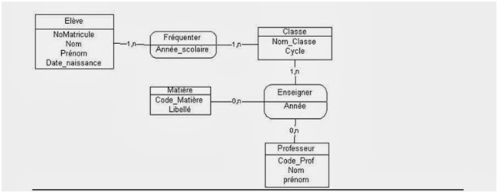  
  
  
  
**Exercice II :**  
On vous propose le modèle conceptuel de donnée MCD d'une mini application de gestion d'une agence de location. On vous demande de transformer le MCD ci-dessous en modèle logique de données MLD en respectant bien sûr toutes les règles du passage MCD au MLD.  
  
[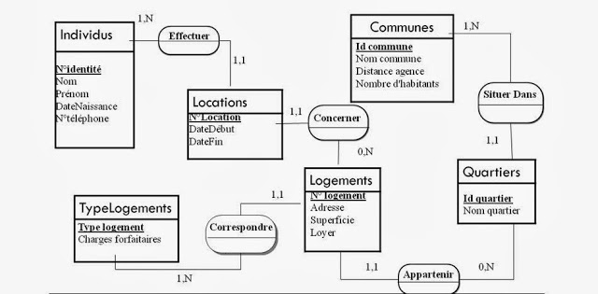](http://2.bp.blogspot.com/-EiwMmTUUCFc/Uqx24ghmoiI/AAAAAAAAAGc/kf6qRivNupo/s1600/image22.JPG)  
  
  
  
**Exercice III :**  
On vous propose le modèle conceptuel de donnée MCD d'une mini application de gestion d'un **Club de vacances**. On vous demande de transformer le MCD ci-dessous en modèle logique de données MLD en respectant bien sûr toutes les règles du passage MCD au MLD.  
  
[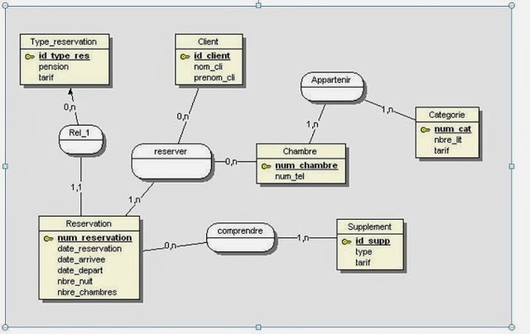](http://4.bp.blogspot.com/-akNKKYATVzs/Uqx3Bz1LgbI/AAAAAAAAAGk/h4ncipU47ow/s1600/image33.JPG)  
  
  
**Exercice IV**  
On vous propose le modèle conceptuel de donnée MCD d'une mini application de gestion d'une **Chaine Hôtelière**. On vous demande de transformer le MCD ci-dessous en modèle logique de données MLD en respectant bien sûr toutes les règles du passage MCD au MLD.